工资制度
- 牛奶业绩提成（封顶100%）：
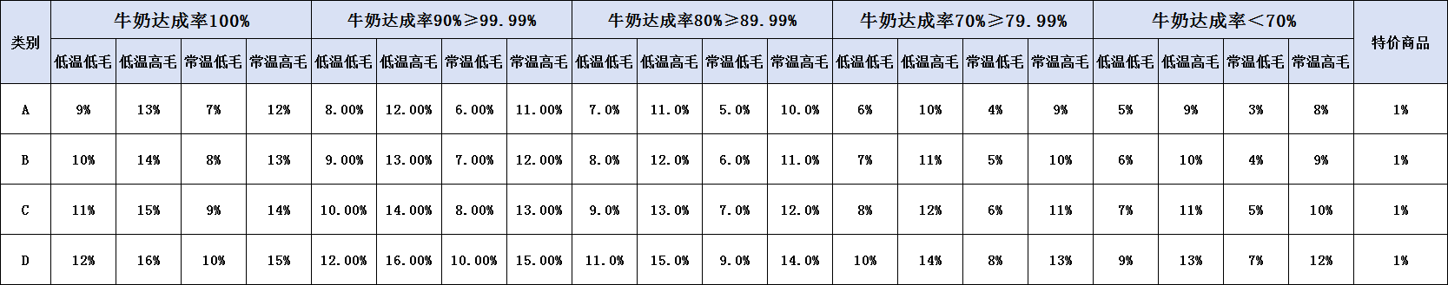

- 牛奶毛利率分类（按产品说明保存条件分类）：
项目 | 正价 | 低价 | 特价
常温奶 | ＞17% | 10%≥17% | ≤10%（负毛利也在内）
低温奶 | ＞15% | 10%≥15% | ≤10%（负毛利也在内）

